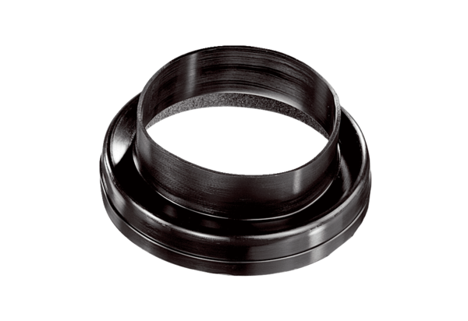Prijelaz ventilacijske cijevi MT-Ü125Jedinica za pakiranje: 1 komAsortiman: K
Broj artikla: 0059.0986Proizvođač: MAICO

